ГАЙД ПО УСТАНОВКЕ

Данный гайд поможет вам установить все нужные файлы для запуска данного бота на своем устройстве. Для установки на хостинг, первый пункт будет отличатся, в данном гайде оно не прописано, просим контактировать продавцу софта для помощи/гайда.

1. Установка NodeJS для запуска

1. Перейдите по ссылке <https://nodejs.org/en/download/>
2. Выберите нужную версию. Зависит от вида ОС и ее архитектуры (32bit, 64bit)
3. 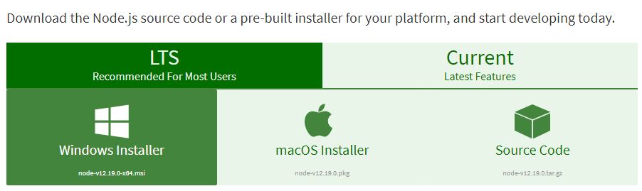Следуем по инсталеру

2. Установка нужных библиотек (для Windows)

1. Заходим в папку с файлами. (bot.js, config.js, texts.js, package.json)
2. 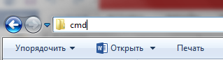Выбираем строку с вводом
3. Вводим cmd
4. В консоль вводим: **npm i**

Для остальных ОС прийдется вам гуглить самому, либо спрашивать продавцу.

Принцип установки будет таким же, запуск консоли в нужной папке и ввод команды.

Можно это все провести даже при помощи стореннего софта, такого как Visual Studio Code или другие.

Помощь по конфигурации и изменении текстов

Конфигурация – это обязательная часть установки. Без нее ваш бот не заработает, или выдаст ошибки.

Все возможные конфигурации находятся в config.js, не надо заходить в код.

Сейчас мы проверим все обязательные и не очень конфигурации.

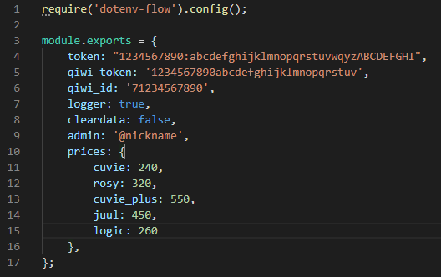

Для начала пройдемся по нужным.

1. token – Это токен телеграм апи. Полчить его можно при создании бота. Подробнее снизу…
2. qiwi_token – Это ключ киви апи. Подробнее снизу…
3. qiwi_id – Это ваш номер киви без плюса. Но с номером страны. Пример (71321…23)

Теперь перейдем к не очень нужным.

1. logger – Это включение или выключение логгера, который будет оповещать в консоль про новые запросы и оплаты. Советуется отключить если ваш хостинг не поддерживает показ консоли или вам не нужны эти данные. (true – включить, false – выключить)
2. cleardata – Это выключение или включение очистки запросов при перезапуске бота. Запросами считаются все заказы, которые ожидают оплату. Все оплаченные запросы автоматически удаляются.
3. Admin – Это ник администратора, который будет указан в текстах для тех поддержки. Подробнее про это далее в разделе с Текстами. Если не указывать то оставлять пустым ('').
4. Prices – Это цены в рублях, для каждого предмета. Сами имена предметов нельзя здесь изменять, можно только цифры перед ними. Не удалять запятые )

Запуск Бота

Если вы не до конца настроили бота, то вам ниже. Потом вернетесь )

При ЛЮБЫХ изменениях конфига или текста, нужно перезапускать бота.

Запуск бота проводится через консоль, чтобы в нее попасть следуйте гайду с 2.1 до 2.3.

После чего вводим команду **npm start**

Чтобы выключить бота. Нужно в консоли нажать комбинацию Ctrl + C.

Это отключит бота и не отключит консоль. Таким образом можно быстро перезапускать бота.

Помощь по текстам

Вы можете менять все текста, которые есть в боте. От самих названий кнопок, до F.A.Q и текстов про возникшие ошибки.

Все текста находятся в texts.js

Формат файла выбран не случайно, так как в json не поддерживается (`).

Возле каждого из параметров, написан сверху их применение в боте. Также некоторые переменные, которые вы можете использовать в своем тексте для получение данных с бота.

В примерах легко разобратся. В самих текстах все написано, так что можете все проверить и сделать.

Как создать Телеграм бота, и соеденить его с скриптом.

Для этого вам нужно зайти в телеграм. Для примера мы создадим бота с названием test1337_bot. Также измени аватарку и добавим команду для быстрого вызова меню.

Для начала вам нужно с телеграма написать боту @BotFather . Он отец всех ботов, и поможет вам получить себе бота и настроить.

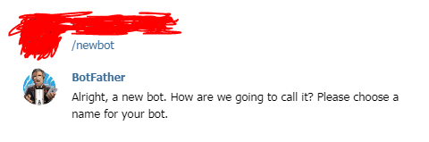Пишем команду /newbot

Пишем название бота. В нашем случае Test1337

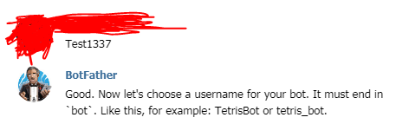Пишем дальше с префиксом бот, как вам нравится.

Я выберу так,

так как остальные заняты

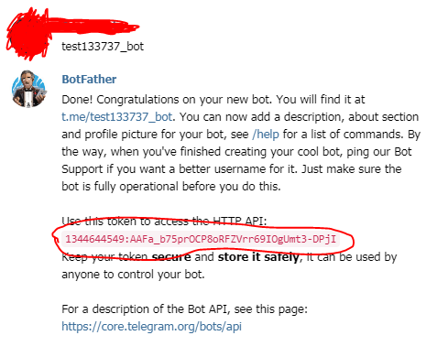☹ test1337_bot.

Вот мы и получили Апи ключ. Он нам нужен в конфиге в token: “”,

Нужно вставить в эти скобки.

Как получить апи ключ от КИВИ

1. Заходим по ссылке [https://qiwi.com/api](https://vk.com/away.php?utf=1&to=https%3A%2F%2Fqiwi.com%2Fapi) (нужно сначала зайти в систему)
2. 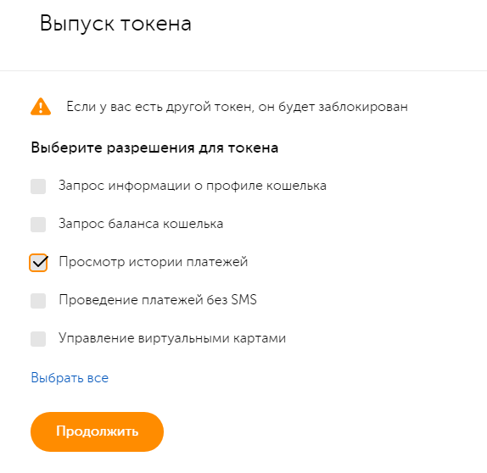Нажимаем Выпустить новый Токен
3. Из списка выбираем что на картинке (желательно все, но если у вас есть проблемы с доверием скриптам, выбераем то что на каритнке, если будут проблемы, пересоздайте токен и выберите все)
4. Подтверждаете все. И готово

Этот ключ нужен для конфига. Обязателен для получения транзакций и коректной работы бота. Вставлять в qiwi_token: “”, между скобками без изменений